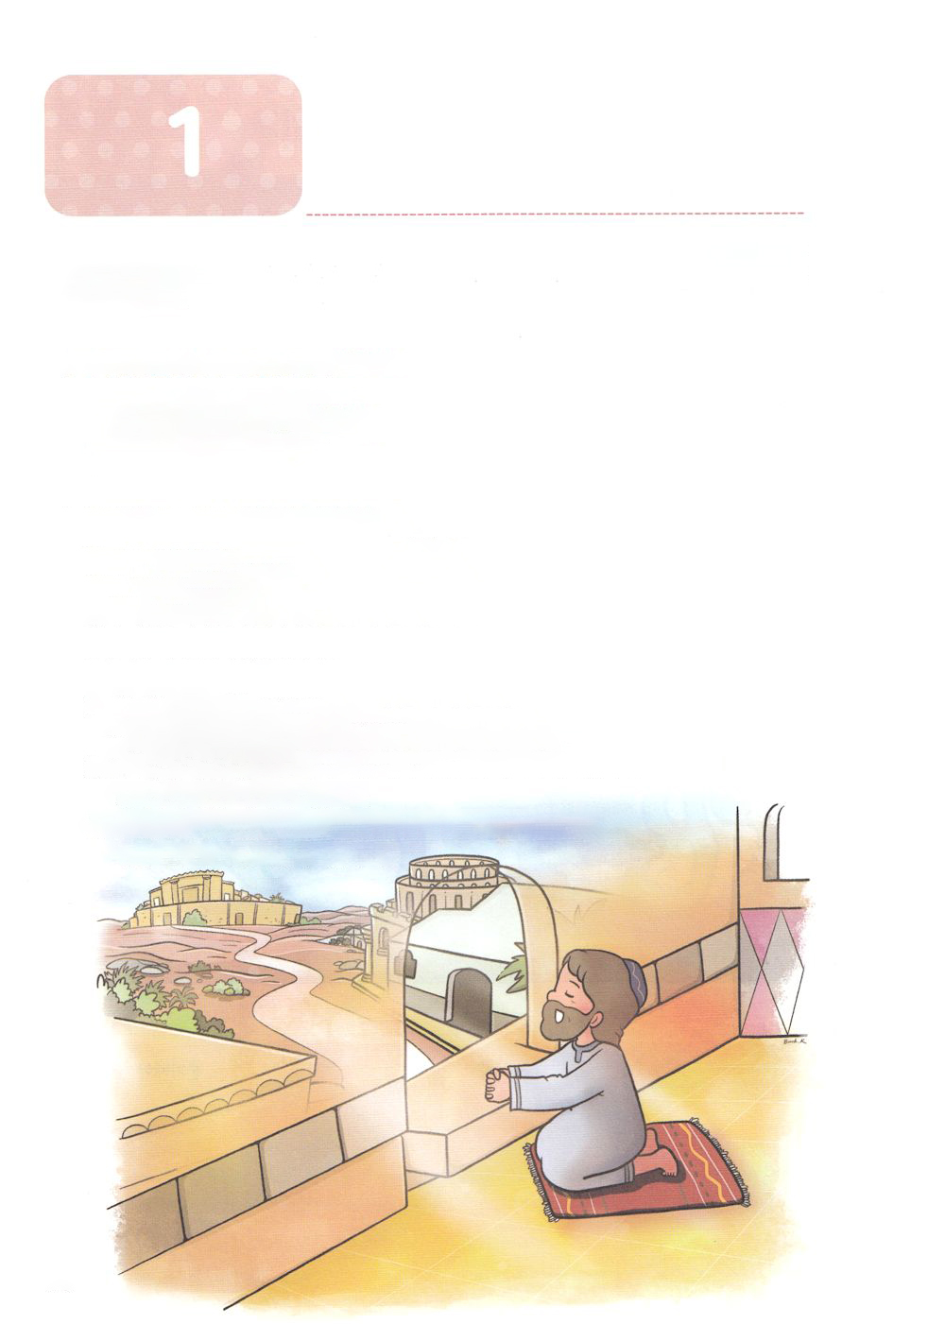

**か**

ダニエル

**ダニ1:8～9**ダニエルは、のべるごちそうやのむぶどうでをすまいとにめ、をさないようにさせてくれ、とのにった。はのに、ダニエルをしいつくしむをえられた。

1.ダニエルはをめて、しました（ダニ1:8～9）

1）ダニエルはをるでした

2）ダニエルはがないでした

3）ダニエルはのをったでした

2.ダニエルにはがくださったがありました

1）ダニエルはをめるほどがありました（ダニ1:8～9）

2）ダニエルは、ののでも、いつものようにりをして、やめることはありませんでした

（ダニ6:10）

3）ダニエルは、がきておられることをあかしするになりました（ダニ6:20、22）

3.はダニエルにかれました

1）がダニエルにネブカデネザルのをきかすようにされました（ダニ2:1～49）

このことによって、ダニエルはのになりました

2）がダニエルにベルシャツァルのにあらわれたをきかすようにされました

（ダニ5:1～29）このことによって、ダニエルはとなりました

3）はダニエルをしてダリヨスをさせられました（ダニ6:10～22）

このことによって、ダニエルはのとなりました

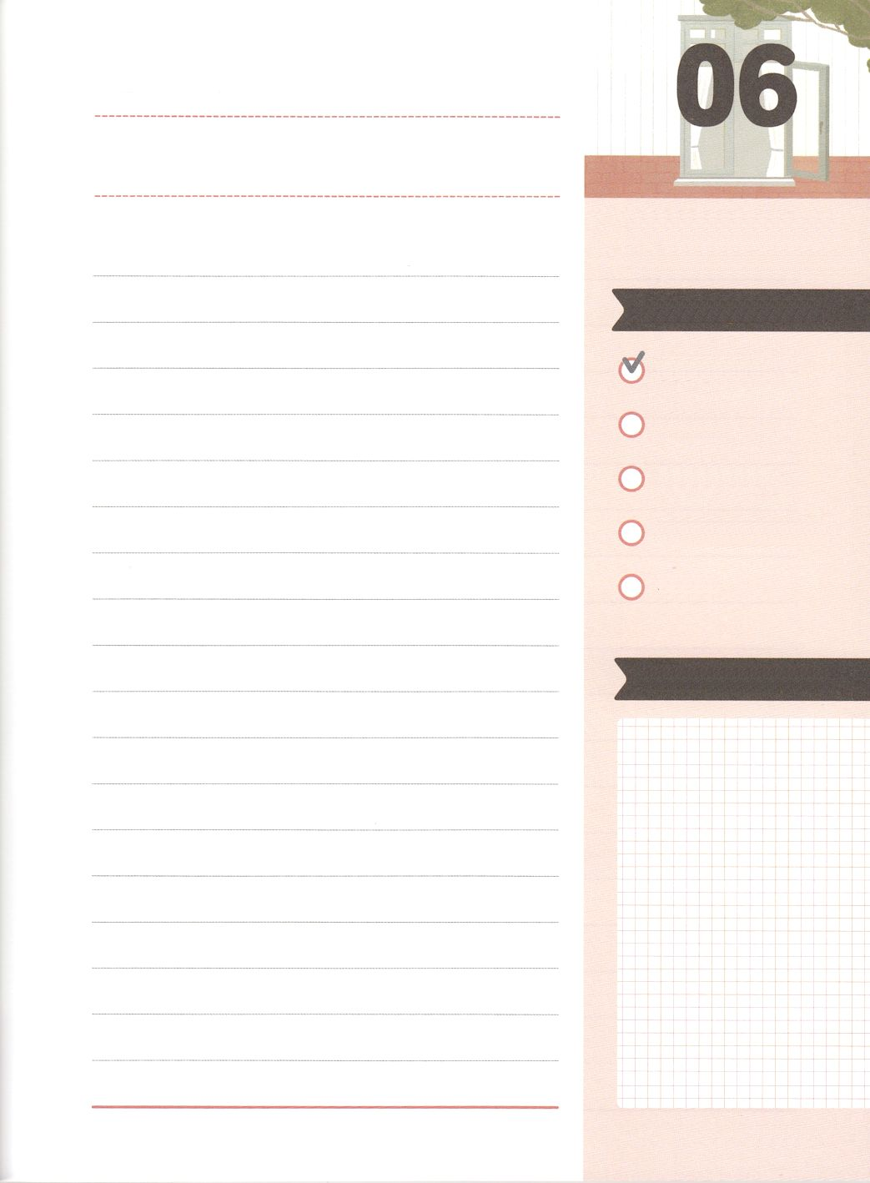

みことばのタイトル

（）

のをしてをささげ

みことばをのにする

ことまで、すべてがです

ののチェック

　＜どものりの＞

　をむ

るみことば

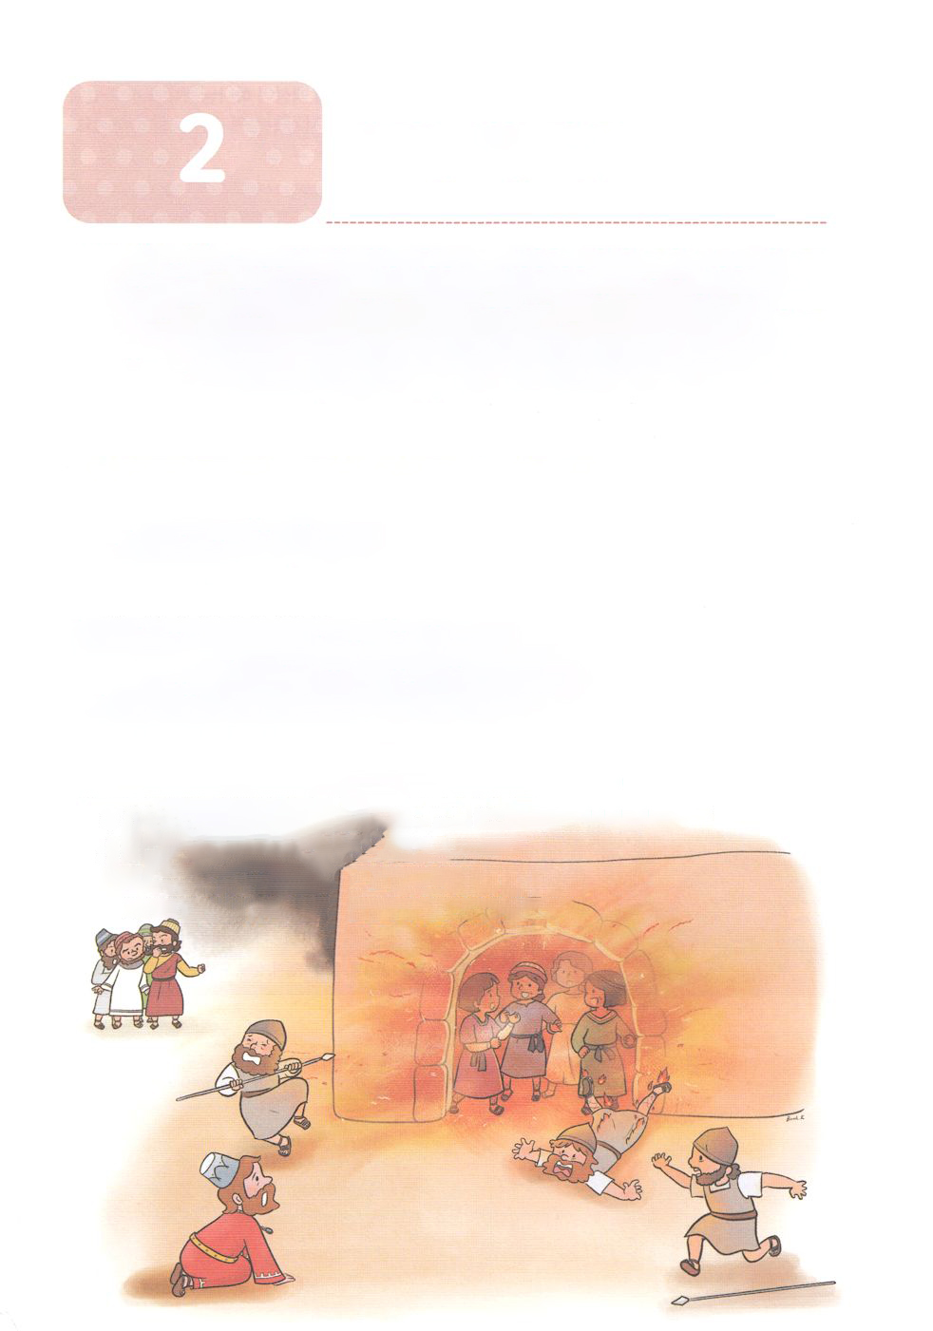

シャデラク、メシャク、アベデ・ネゴ

**か**

**ダニ3:8～24**またのののいたちに、シャデラク、メシャク、アベデ・ネゴをって、のえるにげめとじた。そこで、このたちは、ややかぶりのをたままられて、のえるのにげまれた。のがきびしく、がはなはだかったので、シャデラク、メシャク、アベデ・ネゴをれてたたちは、そのにきされた。シャデラク、メシャク、アベデ・ネゴのは、られたままで、のえるのにちんだ。そのとき、ネブカデネザルはき、いでちがり、そのたちにねてった。「たちはのをってのにげんだのではなかったか。」らはにえてった。「さま。そのとおりでございます。」 （20～24）

1.イスラエルののはのをのがしたからでした

1）をしたイスラエルでした（イザ7:14）

2）をらないイスラエルでした（イザ6:1～13）

3）をしたイスラエルでした（イザ60:1～22）

2.イスラエルにわざわいがました

1）すべてのがエジプトのになりました（出3:1～10）

2）イスラエルのはペリシテとけてするようになりました（Ⅰサム17:1～47）

3）すべてのがバビロンのになりました（イザ6:1～13）

3.としてまえられていった３のをしてのがました（ダニ3:8～24）

1）３のはネブカデネザルのをおがまなければならないにいました（ダニ3:1～7）

2）３のは、してのをしました（ダニ3:8～18）

3）３のは、のに入ったRemnantでしたが

そのことによって、がきておられることをあかししました（ダニ3:19～30）

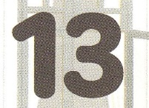

みことばのタイトル

（）

のをしてをささげ

みことばをのにする

ことまで、すべてがです

ののチェック

　＜どものりの＞

　をむ

るみことば

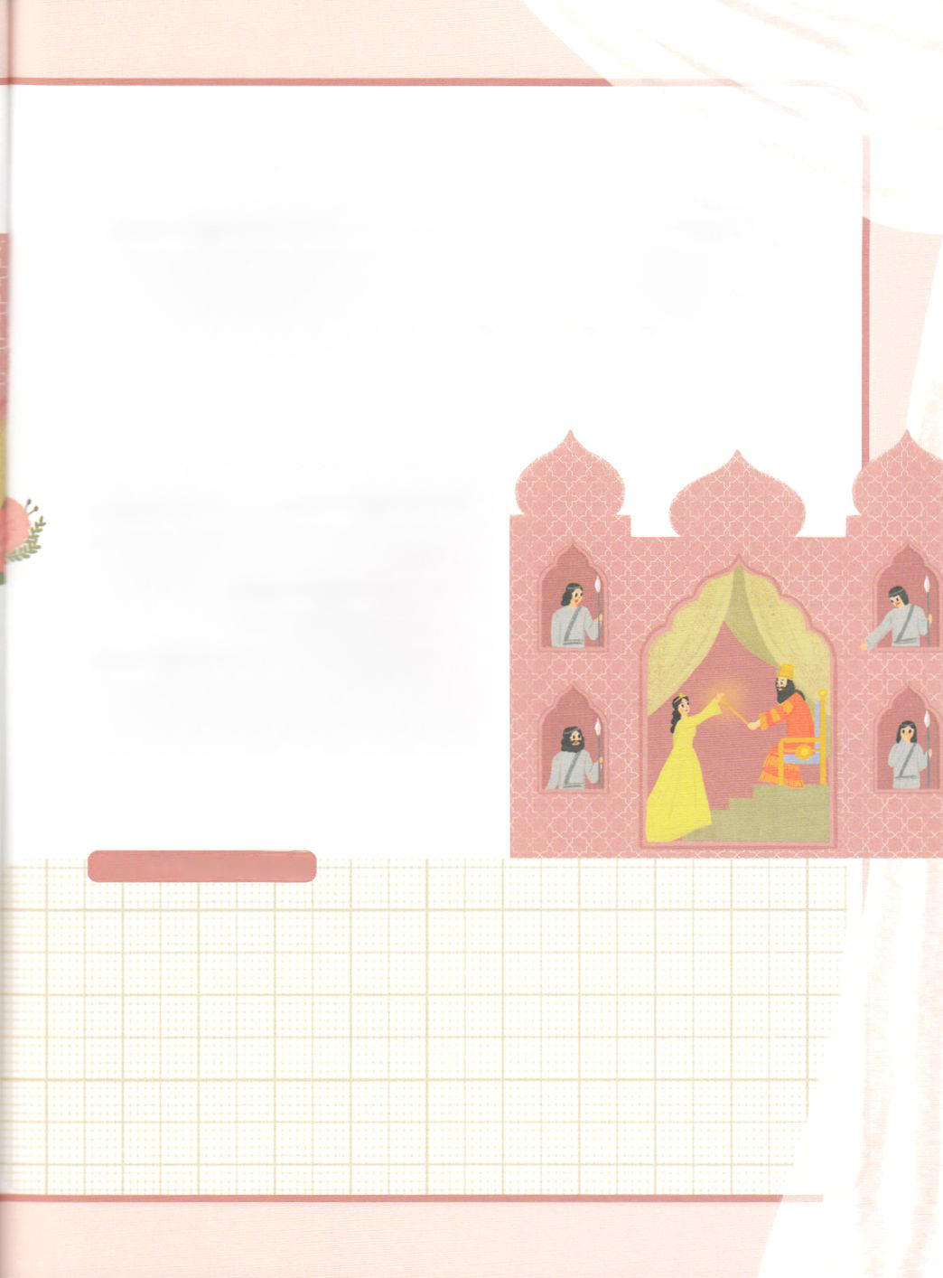

２　　iN

エステルがんだの

04.エステルはどんなりをしましたか

ユダヤにがきたとき、エステルはモルデカイにペルシヤのシュシャンにいるユダヤをめて、

のために３をしてってくださいとい、も３、りをするといました

（エス4:16）。

エステル5-7をると、エステルのりはとてもであり、があったということがわかります。

1)がのをしばすだろう（エス5:2）

2)のためのをして、そこにとハマンをく（エス5:4）

3)の、とハマンをもうく（エス5:8）

4)そのとき、にすべてのことをして（エス7:3-4）そして、が「いハマン」であることをす（エス7:6）

05. エステルがしたはなんでしたか

エステルの、エズラ、ネヘミヤのようなたちの

２、３のがありました。もしエステルが

ののでされなかったならば、のは

もちろん、エルサレムのユダヤにもきながれた

でしょう。エステルは、キリストのいをしげる

ののをみました。

また、エステルをして、プリムのというりができ

ました。このりのとき、であってもユダヤに

なることができました（エス8:17)。

とのをしたのです。

**たちのにしよう！**

**１．エステルとのちがいをいてみよう。そして、エステルよりすぐれたをきましょう。**

**２．のC.V.D.I.Pのえはなんでしょうか。エステルをにいつくままいてみましょう。**

こんにちは。はエステルです。は、レムナントをして

C.V.D.I.Pのえをしましたね。よくわかりましたか。

いちど、ののをしくて、にしてください。

01.アハシュエロスはなぜしいをんだのでしょう

ペルシヤのアハシュエロスは、ギリシヤとのののために、

６か、をしました。（エス１）の、はの

しさをしようと、にるようにじたのですが、

ワシュティは、それをことわりました。それでは、のための

がちてしまうと、はとてもって、ワシュティを

のからろすがきました（エス1:10～22）。

　B.C.484-481アハシュエロスは、アテネとスパルタのといました。は、にプラタイアのいでけてります。

がぎて、アハシュエロスはでれたになりました。はワシュティをのからろしたことをしました（エス2:1)。これにしをもったたちはにしいをぶようしたのでした。

02. エステルはになるためにどんなをしましたか

エステルは、でいていたのモルデカイのでちました。エステルがとしてばれるためのは１しかありませんでした。モルデカイとエステルは、１、どんなをしたのでしょうか。たしかにユダヤがバビロンのになったとがされたをっていました。モルデカイは、エステルにがユダヤであることをしてはならないといました（エス2:10）。エステルはになったことにはのがあることをっていたからです（エス4:14）。

03.エステルがのためにごしたのはどうだったのでしょうか

エステル５２をれば、エステルがににされたことがわかります。ペルシヤでは、とあらかじめしていないが、からのにるは、をするによってされるようになっていました。そのとき、がのをしばすだけ、をまぬがれることができました（エス4:11）。

そのようなでるとき、エステルはのワシュティのように、のうとおりに生きたのではなく、いろいろなをよくして、もよかったとることができます。

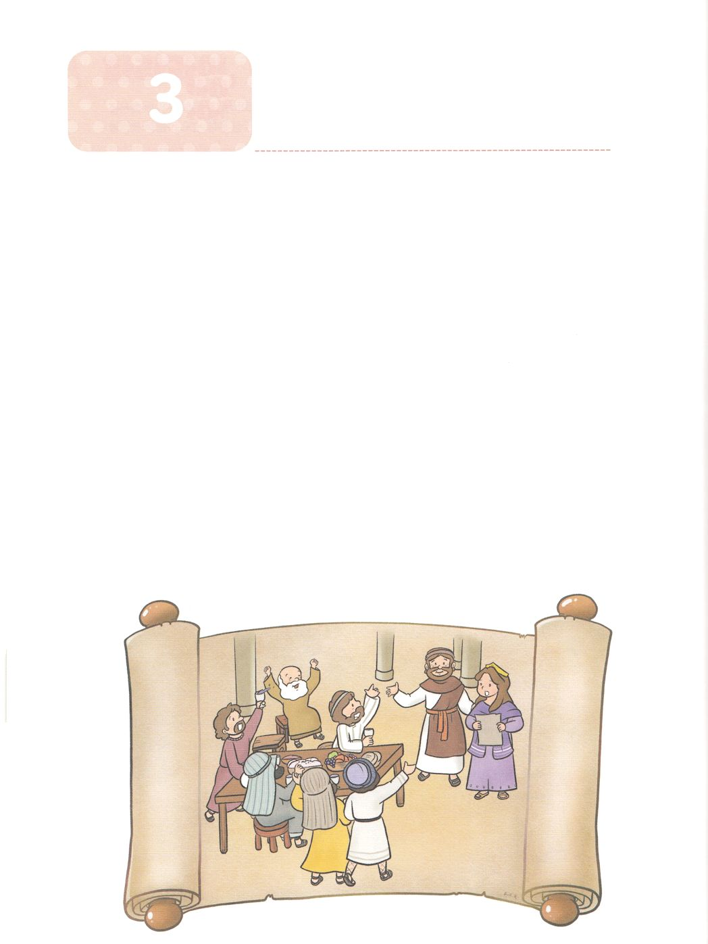

エステル

**か**

**エス4:15～16**　エステルはモルデカイにをってった。「って、シュシャンにいるユダヤをみなめ、のためにをしてください。、べたりんだりしないように。も、のたちも、じようにをしましょう。たといにそむいてもはのところへまいります。は、ななければならないのでしたら、にます。」

1.イスラエルの

1）エジプトのパロはイスラエルにのがまれたらすべてすようにしました（出1:1～22）

2）はモーセをしてイスラエルのがエジプトするえをされました（出3:1～10）

3）のでしたエステルをして、ユダヤがわれました（エス4:7～15）

2.はエステルをしてイスラエルをわれました

1）エステルがアハシュエロスのになりました（エス2:1～18）

2）エステルのいとこモルデカイは、アハシュエロスのなでした

はのいのちをいました（エス2:19～23）

3）ののハマンは、モルデカイとイスラエルであるユダヤをんで、をたくらみました

（エス3:7～15）

4）はイスラエルをかそうと、エステルのいのちをかけたをするようにされました

（エス4:1～16）

3.イスラエルがのからわれたなが「プリムの」です

1）にいたすべてのユダヤに「プリムのをるように」のがえられました（エス9:20）

2）そのは、「アダルのの」でした （エス9:21）

3）プリムのについてはのにされています（エス9:32）





みことばのタイトル

　（）

のをしてをささげ

みことばをのにする

ことまで、すべてがです

ののチェック

　＜どものりの＞

　をむ

るみことば

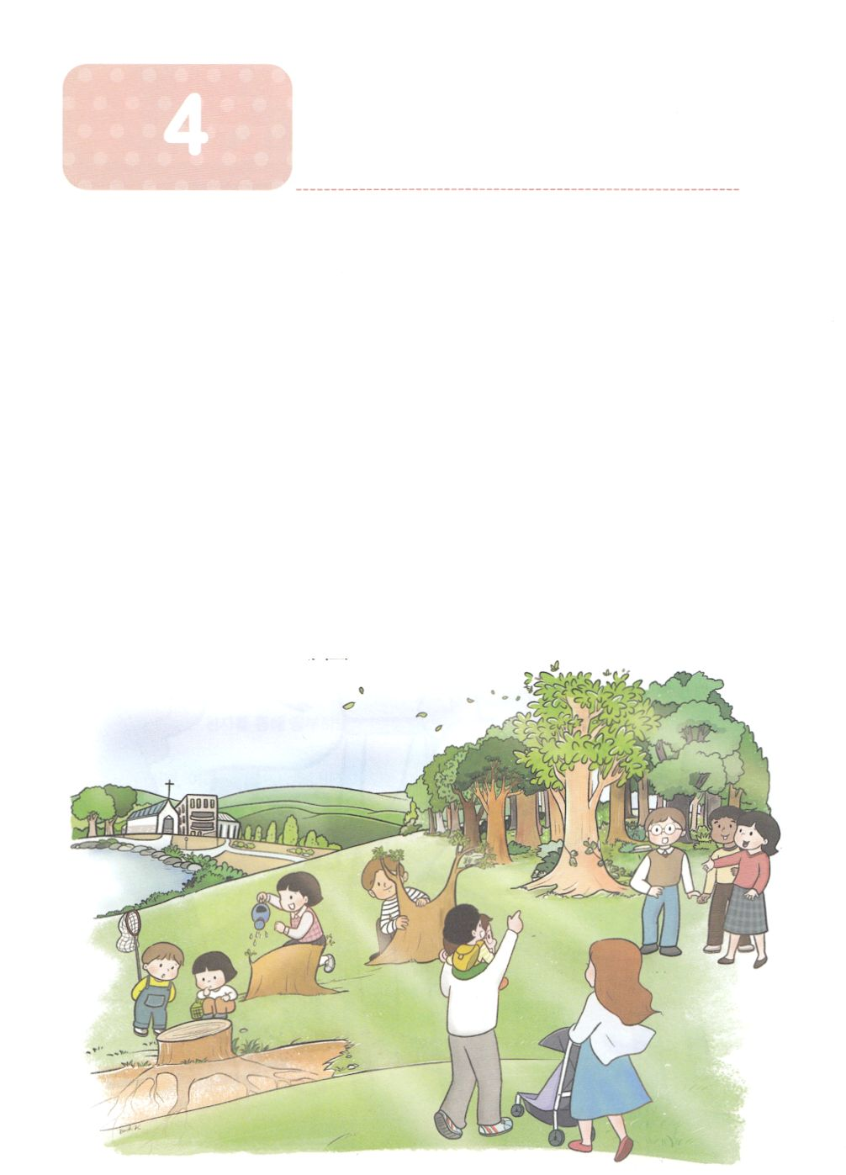

**か**

バビロン

**イザ6:13**そこにはなお、のがるが、それもまた、きわれる。テレビンのやのがりされるときのように。しかし、そのにりがある。なるすえこそ、そのり。

1.バビロンにはのがあります

1）がめられました（イザ6:1～13）

2）がのをくださいました（イザ7:14）

3）がえをくださいました（イザ40:6～31）

4）がしるしをくださいました（イザ43:18～21）

5）がられたRemnantです（イザ60:1～22）

6）がりげられるりです（イザ62:6～12）

2.りされるわざわいをいめることです

1）です

2）です

3）です

3.はしいをされました（ハガ2:1～9）

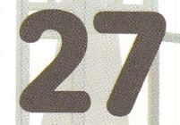

みことばのタイトル

（）

のをしてをささげ

みことばをのにする

ことまで、すべてがです

ののチェック

　＜どものりの＞

　をむ

るみことば